Systemeinstellungen

System Sicherheitseinstellungen  Die Parameter in diesem Abschnitt definieren die Kanalausgangszustände beim Einschalten und Optionen beim Auslösen eines Schutzmodus, um die Möglichkeit einer Beschädigung der angeschlossenen Lasten zu verhindern oder zu verringern.  Zusätzlich können hier die Kennwörter definiert oder geändert werden, mit dem die Anzeige und die Kalibrierung entsperrt wird. | 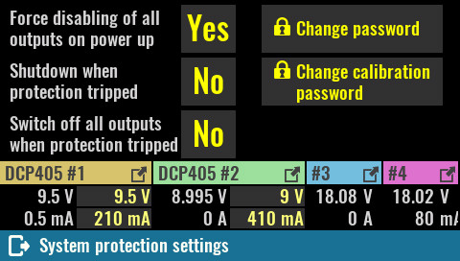
Deaktivierung aller Eingänge beim Einschalten (Force disabling of all outputs on power up)
Diese Option ist standardmäßig aktiv und stellt sicher, dass alle Ausgänge beim Einschalten ausgeschaltet werden, um zu verhindern, dass angeschlossene Lasten unbeabsichtigt beschädigt werden.

SCPI
SYSTem:PON:OUTPut:DISable ON

Herunterfahren, wenn ein Schutz ausgelöst hat (Shutdown when protection tripped)
Wenn diese Option ausgewählt ist, wird das EEZ BB3 bei jedem Schutz, der auf einem Kanal ausgelöst wird, automatisch in den Standby-Modus versetzt.

SCPI
SYSTem:POWer:PROTection:TRIP ON

Abschalten aller Ausgänge, wenn ein Schutz ausgelöst hat (Switch off all outputs when protection tripped)
Ähnlich wie bei der vorherigen Option, außer dass anstelle des Standby-Modus alle Ausgänge ausgeschaltet werden.

SCPI
OUTPut:PROTection:COUPle ON

Systemkennwort ändern  Das Systemkennwort wird zum Entsperren der Anzeige verwendet. Standardmäßig ist das Systemkennwort nicht definiert ("") und kann bis zu 16 Zeichen enthalten. Die Mindestlänge beträgt 4 Zeichen. Das neue Kennwort wird automatisch im nichtflüchtigen Speicher gespeichert.  Bei Auswahl dieser Option wird eine Bildschirmtastatur angezeigt. Eingegebene Zeichen werden kurz nach der Eingabe durch * ersetzt. Das neue Kennwort muss zweimal eingegeben werden. | 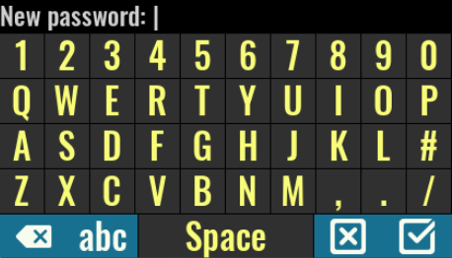
SCPI
SYSTem:PASSword:NEW {<old>}, {<new>}
Kalibrierkennwort ändern
Das Kalibrierkennwort wird verwendet, um den Zugriff auf Kalibrierungsdaten zu sichern. Im Gegensatz zu einem Systemkennwort ist dieses Kennwort standardmäßig definiert (eezbb3) und muss zuerst eingegeben werden, bevor ein neues Kennwort eingegeben werden kann.
Das Kalibrierkennwort kann bis zu 16 Zeichen enthalten. Die Mindestlänge beträgt 4 Zeichen.
Das neue Passwort wird automatisch im nichtflüchtigen Speicher gespeichert.

SCPI
CALibration:PASSword:NEW {<old>}, {<new>}

Bildschirmeinstellungen  In diesem Menü können Auswahl des Farbthemas, absolute und relative Helligkeit, Animationsdauer und Anzeigestatus der Anzeige ausgewählt werden.  Eine Option zur Eingabe der Bildschirmkalibrierung (die beim ersten Start standardmäßig ausgeführt wird) ist ebenfalls verfügbar. | 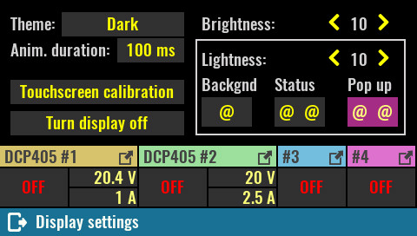
Farbthema
Das EEZ BB3 enthält drei Farbthemen, die für jedes Menü gelten. Das Standardthema ist “Dark”.

Animationsdauer (Anim. Duration)
Legen Sie fest, wie lange der Animationseffekt beim Übergang zwischen den Menüs dauert. Standard ist 250 msec. Setzen Sie diesen Parameter auf 0 ms, wenn Sie den Effekt deaktivieren möchten.

Absolute Helligkeit (Brightness)
Steuert die absolute Helligkeit der Hintergrundbeleuchtung des Displays. Der Bereich des Parameters liegt zwischen 1 und 20, wobei 20 der maximalen Helligkeit entspricht und bei 1 die Hintergrundbeleuchtung ausgeschaltet ist. Der Standardwert ist 10.

SCPI
DISPlay:BRIGhtness {<value>}
Relative Helligkeit (Lightness)
Dieser Parameter definiert die relative Helligkeit der angezeigten Farben, wenn diese im sogenannten HSL-Farbraum (Farbton, Sättigung, Helligkeit) dargestellt werden. Durch Erhöhen dieses Werts erscheinen alle Farben „heller“ oder werden weggewaschen. In ähnlicher Weise erscheinen alle Farben, wenn sie verringert werden, „dunkler“ und stumpfer. Die Helligkeit wird bei Einstellung auf 10 nicht beeinflusst. Aufgrund der Einschränkung der verwendeten Anzeige (die Farbdarstellung wird auf 16 Bit reduziert) wird ein Standardwert auf 5 eingestellt, um Farbunterschiede effektiv auszugleichen.
Das Ergebnis der Änderung dieses Parameters kann direkt bei den Farben von drei Bildschirm-Widgets (Backgnd, Status, Popup) beobachtet werden.

Display abschalten (Turn display off)
Durch Ausschalten der Anzeige ist keine Benutzerinteraktion mehr möglich. Um es wieder zu aktivieren, müssen Sie es an einer beliebigen Stelle für eine kurze Zeit gedrückt halten.

SCPI
DISPlay OFF
Touchscreen Kalibrierung  Eine Bildschirmkalibrierung ist erforderlich, um der Firmware die erforderlichen Informationen über die Geometrie des Displays zu geben, wodurch die Genauigkeit der Dateneingabe erhöht wird.  Starten Sie diesen Vorgang nach Bedarf, wenn Sie feststellen, dass die Genauigkeit der Dateneingabe nicht mehr zufriedenstellend ist.  SCPI  CALibration:SCReen:INIT | 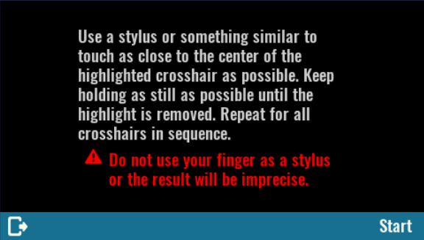
Für eine erfolgreiche Kalibrierung müssen Sie einen Stift oder ein ähnliches Objekt mit abgerundeter Spitze verwenden und die drei Punkte auf dem Bildschirm so genau wie möglich berühren. | 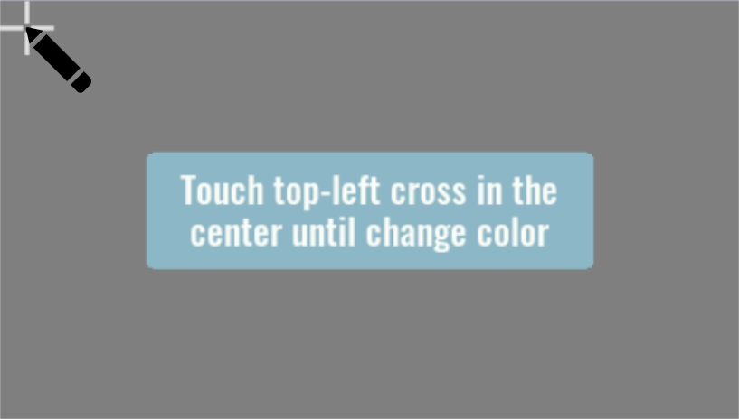
Nach erfolgreichem Tippen auf drei angezeigte Punkte wird eine neue Seite angezeigt, auf der Sie zwischen dem Speichern von Kalibrierungsdaten, dem Wiederholen oder Abbrechen der Kalibrierung wählen können.  Auf dieser Seite können Sie die Genauigkeit der Kalibrierung testen, indem Sie das Display an beliebigen Stellen (außer den Optionen) berühren. | 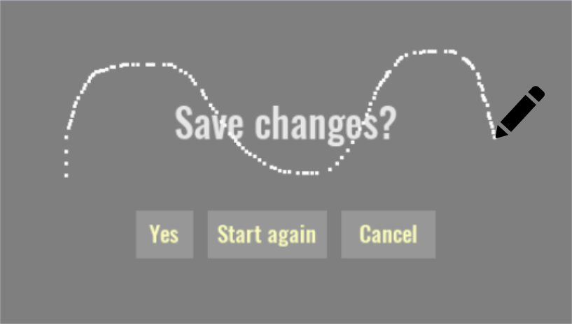

Soundeinstellungen  Sound  Wenn der Piepser aktiviert ist, erzeugt das EEZ BB3 in einer der folgenden Situationen einen hörbaren Ton:  - Ein-/Ausschalten  - Wenn ein Fehler während des lokalen (über das Display) oder Remote-Betriebs auftritt  - Selbsttest Fehler oder  - eine Schutzfunktion ausgelöst wurde | 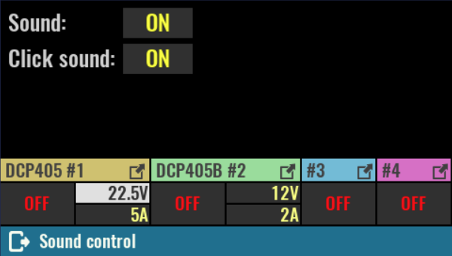
SCPI
SYSTem:BEEPer:STATe {<bool>}

Klick Sound
Aktivieren Sie diese Option, um ein Klickgeräusch als Bestätigung eines ausgewählten Elements auf dem Bildschirm zu erzeugen.

SCPI
SYSTem:BEEPer:KEY:STATe {<bool>}

Allgemeine Triggereinstellungen  Das Triggersystem des EEZ BB3 ermöglicht eine Änderung des Ausgangszustands, der Spannung und des Stroms oder startet die interne Datenprotokollierung, wenn ein Trigger von einer ausgewählten Triggerquelle empfangen wird.  Ein gemeinsames Triggersystem wird zur Steuerung aller verfügbaren Kanäle verwendet, wirkt sich jedoch nur auf die Kanäle aus, die sich nicht im festen Triggermodus befinden (Einstellungen für den Kanal-Triggermodus finden Sie unter Kanal-Trigger-Einstellungen). | 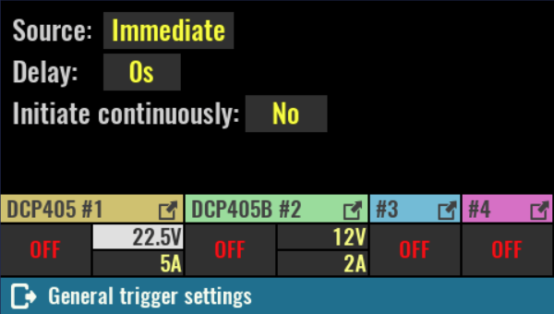
Source
- Bus – Aktiviert die LAN- und Serielle- (über USB) Triggerung mit dem Befehl *TRG. Wenn dieser Modus ausgewählt ist, blinkt der TRG-Text, wenn Sie Kanäle einschalten, für die Trigger definiert sind (z. B. List oder Step).
- Immediate – Das EEZ BB3 führt unmittelbar nach der Ausführung des INITiate-Befehls unverzüglich eine vollständige Triggeroperation aus.
- Manuell – Ermöglicht das manuelle Auslösen mit dem Benutzerschalter (falls diese Funktion zugewiesen ist; siehe Benutzerschalter) oder durch Auswahl des blinkenden TRG-Textes, der auf dem Bildschirm angezeigt wird, wie im Beispiel rechts gezeigt (Ch2 bis Ch4 haben Trigger definiert).  - Pin <n> – wählt einen digitalen Port-Pin aus, der als Triggereingang konfiguriert ist. <n> gibt die PIN-Nummer an. | 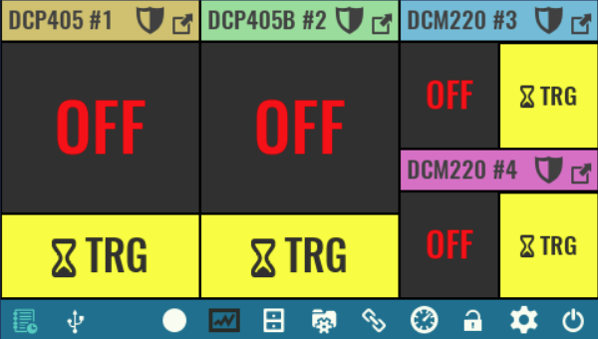
SCPI
TRIGger[:SEQuence]:SOURce {<source>}

Verzögerung (Delay)
Legt die Zeitverzögerung zwischen der Erkennung eines Ereignisses an der angegebenen Triggerquelle und dem Start einer entsprechenden Triggeraktion am Kanalausgang fest.

SCPI
TRIGger[:SEQuence]:DELay {<delay>}

Kontinuierlich auslösen (Initiate continuously)
Diese Option definiert, ob das Triggersystem kontinuierlich ausgelöst wird oder nicht. Bei der Einstellung OFF bleibt das Triggersystem im Status IDLE, bis es auf ON gesetzt oder der Befehl INITiate:IMMediate empfangen wird. Sobald es auf ON gesetzt ist, wird der Trigger ausgelöst und verlässt den IDLE-Status. Nach Abschluss jedes Triggerzyklus beginnt das Triggersystem sofort einen weiteren Triggerzyklus, ohne in den IDLE-Status zu wechseln.
Wenn diese Option auf AUS gesetzt ist, wird der aktuelle Triggerzyklus abgeschlossen, bevor der IDLE-Status erreicht wird. Die Rückkehr zu IDLE erfolgt auch als Ergebnis eines ABORt- oder *RST-Befehls.

SCPI
INITiate:CONTinuous {<bool>}

Digital I/O Einstellungen  Auf der Vorderseite des EEZ BB3 stehen zwei geschützte / gepufferte digitale Eingänge sowie zwei digitale Ausgänge zur Verfügung. Ihre Funktion und Polarität können auf dieser Seite eingestellt werden, auf der auch der aktuelle Status angezeigt wird.  Funktion  Die Eingänge können mit einer der folgenden Funktionen belegt werden:  - Input – Der Eingang ist im Modus „Digital Input” | 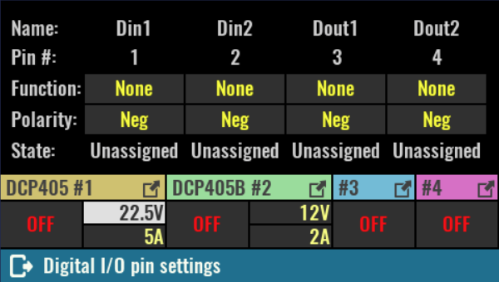
- Inhibit – Wenn der Eingang als Sperreingang konfiguriert ist, deaktiviert ein High Signal am Pin alle Ausgangskanäle. Wenn die Kanalausgänge eingeschaltet waren, blinken alle Ausgangswerte beim Aufrufen des Sperrmodus rot, wie in der Abbildung rechts gezeigt.  - Trigger Eingang – Bei Konfiguration als Triggereingang kann der Pin als Quelle für Triggersignale ausgewählt werden. | 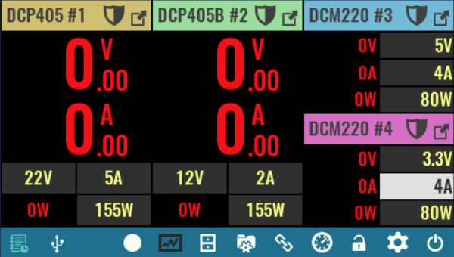
Ausgänge können mit einer der folgenden Funktionen belegt werden:
- Output – Der Ausgang ist im Modus “Digital Output”.
- Fault – Der Ausgang arbeitet als isolierter Fehlerausgang. Das Fehlersignal ist True (High), wenn sich ein Ausgang in einem geschützten Zustand befindet (vor OCP, OVP, OTP, OPP) oder ein Lüfterfehler erkannt wird.
- Channel ON couple – der Pin synchronisiert den Kanalausgangszustand.
- Trigger output – Dadurch kann ein BUS-Trigger an einen beliebigen digitalen Port-Pin, der als Trigger-Ausgang konfiguriert wurde, gesendet werden. Ein Trigger-Out-Impuls wird erzeugt, wenn der Zustand eingeschaltet ist und ein Bus-Trigger empfangen wird. Ein BUS Trigger wird über das Kommando *TRG erzeugt.
- PWM – (Dout2, nur Pin 4) - Bei Auswahl dieser Option wird eine PWM Signal mit einer eingestellbaren Frequenz (Period) von 0,03 Hz bis 5 MHz und einer einstellbaren Einschaltdauer (Duty cycle) von 0 bis 100 % erzeugt.

SCPI
SYSTem:DIGital:PIN<n>:FUNCtion {<function>}
SYSTem:DIGital:OUTPut:PWM:FREQuency {<pin>}, {<frequency>}
SYSTem:DIGital:OUTPut:PWM:DUTY {<pin>}, {<duty>}

Polarität
- Pos – Ein logisches True Signal entspricht einer positiven Spannung am Pin. Positiv bedeutet für Trigger-Ein- und Ausgänge eine steigende Flanke.
- Neg – Ein logisches True Signal entspricht Low-Spannung (0 V) am Pin. Negativ bedeutet für Trigger-Ein- und Ausgänge eine fallende Flanke.

SCPI
SYSTem:DIGital:PIN<n>:POLarity {<polarity>}

Status
In diesem Abschnitt wird der aktuelle Status aller digitalen Ein- und Ausgänge angezeigt. Wenn die Pin-Funktion noch nicht definiert ist, zeigt der Status unassigned (nicht zugewiesen).

SCPI
SYSTem:DIGital:INPut:DATA? {<pin>}
SYSTem:DIGital:OUTPut:DATA? {<pin>}

Datum & Uhrzeit  Datum  Stellt das Datum der Systemuhr (RTC) ein. Geben Sie das Jahr, den Monat und den Tag an.  SCPI  SYSTem:DATE {<year>}, {<month>}, {<day>}  Uhrzeit  Stellt die Uhrzeit der Systemuhr (RTC) ein. Geben Sie die Stunden, Minuten und Sekunden an. | 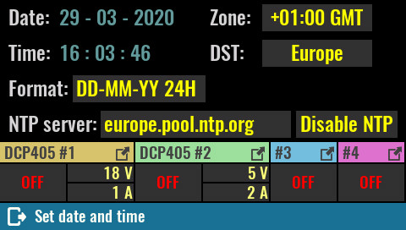

SCPI
SYSTem:TIME {<hours>}, {<minutes>}, {<seconds>}

Zeitzone
Definiert die Zeitzone durch den Versatz von GMT in Stunden.

SCPI
SYSTem:TIME:ZONE {<zone>}

Sommerzeit (DST)
Auswahl der Sommerzeitregeln (DST), die in Ihrer Region verwendet werden. Es stehen folgende Regeln zur Auswahl: Europa, USA oder Australien.

SCPI
SYSTem:TIME:DST {<rules>}

Format
Legt eine der vier möglichen Kombinationen von Datum, Monat, Jahr und 12- oder 24-Stundenanzeige fest, die z.B. zum Anzeigen der Datums- und Uhrzeitangabe von Dateien beim Zugriff über den Dateimanager verwendet werden.

SCPI
SYSTem:DATE:FORMat {<format>}

Aktivieren / Deaktivieren NTP
Die interne Uhrensynchronisation mit dem NTP-Server kann über diese Option aktiviert oder deaktiviert werden. Wenn aktiviert, wird ein NTP-Server-Eingabefeld angezeigt.
Die NTP-Kommunikation erfordert eine aktive Netzwerk-Verbindung.
Liste der am besten geeigneten und verfügbaren NTP-Server: ntppool.org

SCPI
SYSTem:COMMunicate:ENABle {<bool>}, NTP

NTP server
Netzwerk Adresse des NTP Servers. Das EEZ BB3 versucht bei jedem Einschalten (Hard Reset), wenn *RST ausgegeben wird oder einmal pro Tag, eine Verbindung mit dem ausgewählten NTP-Server herzustellen.

SCPI
SYSTem:COMMunicate:NTP {<server>}

Encoder & Benutzerschalter  Bestätigungsmodus (Confirmation mode)  Der Inkrementalgeber (Encoder) besitzt einen Tastschalter. Wenn der Bestätigungsmodus ausgewählt ist, dann müssen geänderte Werte durch Druck bestätigt werden. Standardmäßig ist der Modus nicht aktiviert. Dies bedeutet, dass durch Drücken des Tasters der "Cursor" zum nächsten bearbeitbaren Feld bewegt wird. | 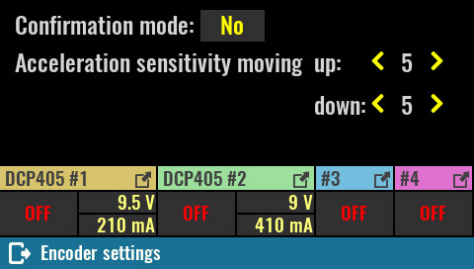
Beschleunigungsempfindlichkeit nach oben / unten (Acceleration sensitivity moving up/down)
Die Drehgeschwindigkeit des Encoders wird gemessen und diese definiert, in welchen Schritten sich der ausgewählte Wert ändert.
Die Reaktion (Empfindlichkeit) auf das Erhöhen der Drehgeschwindigkeit in die eine oder andere Richtung (steigende oder abnehmende Werte) kann durch diese Parameter eingestellt werden.

System Temperatur und Lüfter  Aktuelle Temperatur (Current temp.)  Die System-Temperatur wird am AUX-PS-Modul gemessen und kann zum Übertemperaturschutz (OTP) verwendet werden.  SCPI  MEASure:TEMPerature? AUX | 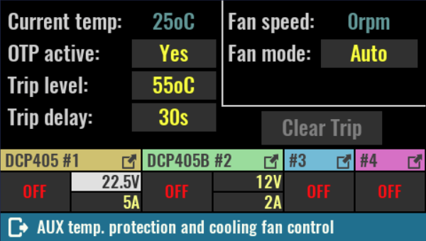
OTP active
Aktiviert oder deaktiviert den Übertemperaturschutz für den Systemtemperatursensor (AUX).

SCPI
SYSTem:TEMPerature:PROTection:STATe

Auslösewert (Trip level)
Einstellen des OTP-Wertes (Over-Temperature Protection) in Grad Celsius (ºC). Der Standardwert für diesen Sensor ist 45 ºC.

SCPI
SYSTem:TEMPerature:PROTection {<temperature>}

Auslöseverzögerung (Trip delay)
Gibt an, wie lange die Temperatur gleich oder höher als die eingestellte Auslösestufe (trip level) sein muss, damit der Schutz aktiviert wird.

SCPI
SYSTem:TEMPerature:PROTection {<temperature>}

Sperre aufheben (Clear trip)
Wenn der Schutz aktiviert (tripped) wurde, ist das EEZ BB3 für eine weitere Verwendung gesprerrt. Diese Sperre kann mit dieser Funktion aufgehoben werden.

SCPI
SYSTem:TEMPerature:PROTection[:HIGH]:CLEar

Lüftergeschwindigkeit (Fan speed)
Aktuelle Lüfterdrehzahl in U/min (Umdrehungen pro Minute). Hier wird auch ein erkannter Lüfterfehler angezeigt.

Lüftermodus (Fan mode)
Der Lüfter wird standardmäßig mit einem Algorithmus (Auto-Modus) gesteuert, der die gemessene Temperatur aller Temperatursensoren und die gemessenen Ausgangsströme berücksichtigt (d.h. je höher der Ausgangsstrom ist, desto mehr steigt die Lüfterdrehzahl an).

Der Manual-Modus kann z.B. zum Testen des Lüfters verwendet werden. Dabei wird der Geschwindigkeitsregelungsalgorithmus vollständig umgangen.

Geschwindigkeit einstellen (Set speed to)
Diese Option wird verfügbar, wenn der Manual-Modus ausgewählt ist. Der Standardwert ist 100 % (volle Geschwindigkeit).

SCPI
SYSTem:FAN:STATus?
SYSTem:FAN:SPEed?

Ethernet  Enable/disable  Aktivieren/Deaktivieren der Netzwerk- Schnittstelle. Wenn das LAN-Kabel nicht angeschlossen ist oder die Netzwerkkommunikation noch nicht hergestellt ist, wird Connecting… angezeigt, bis die Kommunikation hergestellt ist.  SCPI  SYSTem:COMMunicate:ENABle {<bool>}, ETHernet | 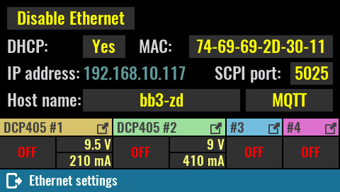

DHCP
Aktivieren oder Deaktivieren des DHCP Modus.
Im DHCP-Modus weist der DHCP-Server im aktuellen Netzwerk automatisch die Netzwerkparameter zu (IP-Adresse, DNS-Adresse, Gateway-Adresse und Subnetzmaske). Die zugewiesene IP-Adresse wird angezeigt und kann nicht geändert werden.
Wenn DHCP deaktiviert ist, müssen alle Netzwerkparameter manuell über die Funktion Statische LAN Einstellungen eingegeben werden.

SCPI
SYSTem:COMMunicate:ETHernet:DHCP {<bool>}

MAC  Eingabe der Ethernet-MAC-Adresse. Dies ist eine eindeutige Kennung, die der Ethernet-Schnittstelle für die Kommunikation auf der Datenverbindungsschicht eines Netzwerksegments zugewiesen wird.  Jede Kombination von sechs Hexadezimalwerten (durch "-" getrennt) ist zulässig. Die Ethernet-Verbindung funktioniert, solange zwei verschiedene Computer im LAN nicht dieselbe MAC-Adresse haben.  SCPI | 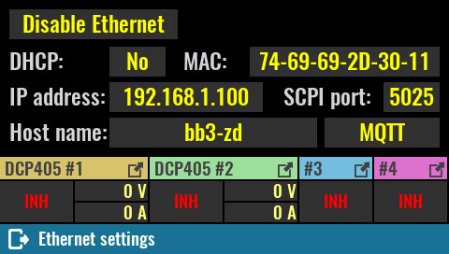
SYSTem:COMMunicate:ETHernet:MAC {<mac_address>}

SCPI port
Eingabe des Ethernet-Kommunikationsports für SCPI-Verbindungen. Der Default Port ist 5025.

SCPI
SYSTem:COMMunicate:ETHernet:PORT {<number>}

Host name
Eingabe des eindeutigen Hostnamens der LAN-Verbindung (Local Area Network). Der Hostname kann bis zu 63 alphanumerische Zeichen enthalten. "-" ist nur zulässig, wenn es nicht als erstes Zeichen verwendet wird. Leerzeichen sind nicht zulässig. Der Standardname lautet: EEZ-BB3.

SCPI
SYSTem:COMMunicate:ETHernet:PORT {<number>}

MQTT  Wenn MQTT aktiviert ist, dann müssen die folgenden Parameter eingegeben werden, um eine Verbindung aufzubauen:  - Host – Der Name des MQTT Servers (broker)  - Port – TCP/IP Port für die MQTT Verbindung (der Standard Port ist 1883)  - Username – Login Name eines gültigen Kontos (Account) am MQTT server  - Password – Login Passwort eines gültigen Kontos (Account) am MQTT server  - Period – Häufigkeit der Verteilung von MQTT Meldungen | 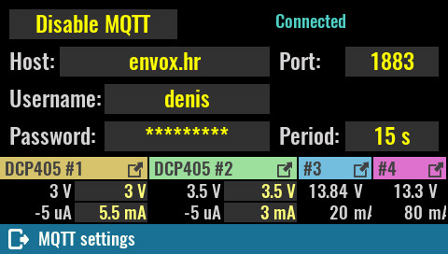
SCPI
SYSTem:COMMunicate:MQTT:SETTings {<address>}, {<port>}, {<user>}, {<password>}, {<period>}

Statische LAN Einstellungen (DHCP deaktiviert)
Die folgenden Parameter müssen definiert werden, wenn DHCP deaktiviert ist. Alle Werte müssen im IPv4 Adressen-Format eingegeben werden. Dies sind 4 Werte von 0 bis 255, jeweils durch einen Punkt getrennt.  IP address  Statische LAN Adresse des EEZ BB3  SCPI  SYSTem:COMMunicate:ETHernet:ADDRess {<ip_address>}  DNS  Adresse des DNS Servers (Domain Name Service), der Domain Namen in die zugehörigen IP Adressen übersetzt.  SCPI  SYSTem:COMMunicate:ETHernet:DNS {<ip_address>} | 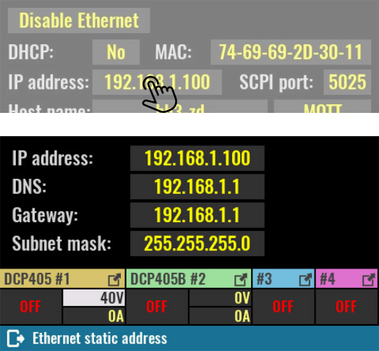
Gateway
IP-Netzwerk-Gateway-Adresse für den Zugriff auf das EEZ BB3 von außerhalb des aktuellen Teilnetzwerks (subnet).

SCPI
SYSTem:COMMunicate:ETHernet:GATEway {<ip_address>}

Subnet mask
IP-Netzwerk-Subnetzmaske. Die Subnetzmaske wird verwendet, um festzustellen, ob sich eine Client-IP-Adresse im selben lokalen Subnetz befindet.

SCPI
SYSTem:COMMunicate:ETHernet:SMASk {<mask>}

Serielle Schnittstelle (über USB)  Aktivieren/Deaktivieren (Enable/disable)  Aktivieren bzw. Deaktivieren der seriellen Schnittstelle (über USB).  Wenn die Schnittstelle aktiviert ist, dann werden folgende Parameter angezeigt und können eingegeben bzw. geändert werden:  Baud, Bits, Parity und Stop bits  SCPI  SYSTem:COMMunicate:ENABle {<bool>}, SERial | 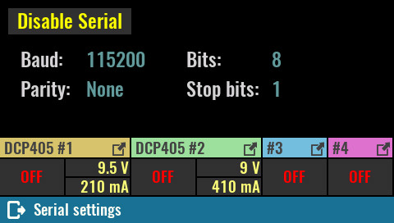

System Information  Diese Seite fasst verschiedene Systeminformationen zusammen und enthält eine Liste aller erkannten Module.  Gesamte Laufzeit (Total On time)  Gesamtlaufzeit des EEZ BB3 (des MCU-Moduls). Die Auflösung beträgt 1 Minute und diese Information wird alle 10 Minuten im nichtflüchtigen Speicher gespeichert.  Daher ist es möglich, dass bis zu 10 Minuten nach einem Neustart verloren gehen können, wenn dieser durch einen Stromausfall oder eine unbeabsichtigte Abschaltung verursacht wurde. | 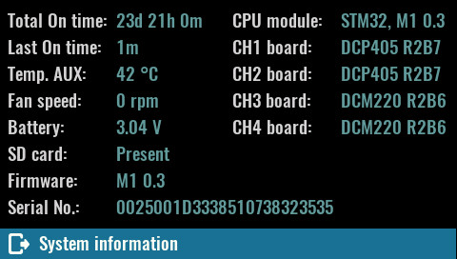
SCPI
SYSTem:CPU:INFOrmation:ONTime:TOTal?

Laufzeit seit letztem Neustart (Last On time)
Diese Abfrage gibt die nach dem letzten Neustart des EEZ BB3 verstrichene Zeit zurück. Die Auflösung beträgt 1 Minute und diese Information wird alle 10 Minuten im nichtflüchtigen Speicher gespeichert. Daher ist es möglich, dass nach einem Neustart aufgrund eines Stromausfalls oder eines Systemresets bis zu 10 Minuten verloren gehen können.

SCPI
SYSTem:CPU:INFOrmation:ONTime:LAST?

Temp. AUX
Die "System" -Temperatur wird am AUX-PS-Modul gemessen und kann zum Übertemperaturschutz (OTP) verwendet werden. Siehe System Temperatur & Lüfter.

SCPI
MEASure:TEMPerature? AUX

Lüfter Geschwindigkeit (Fan speed)
Aktuelle Lüfterdrehzahlanzeige in U/min (Umdrehungen pro Minute). Hier werden auch diagnostizierte Lüfterfehler angezeigt. Siehe System Temperatur & Lüfter.

SCPI
DIAGnostic:FAN?

Batterie (Battery)
Aktuelle Spannung der RTC-Lithiumbatterie (Echtzeituhr) (CR2032, Ø20 x 3.2 mm).

SCPI
SYSTem:MEASure?

SD-Karte (SD card)
Anzeige über das Vorhandensein eines Massenspeichers (z.B. einer Micro SD-Karte)

SCPI
MMEMory:INFOrmation?

Firmware
Anzeige der Versionsnummer des EEZ BB3 (MCU Modul).

Seriennummer (Serial No)
Anzeige der Seriennummer des EEZ BB3 (MCU Modul).

SCPI
*IDN?

CPU module
Anzeige des Modulnamens und der Versionsnummer des MCU Moduls.

SCPI
SYSTem:CPU:MODel?

CH<n> board
Anzeige der Namen und der Versionsnummern aller erkannter Module.

SCPI
SYSTem:CHANnel:MODel?

